***Внеклассное мероприятие по английскому языку для 4 –х классов***

***«Джунгли зовут».***

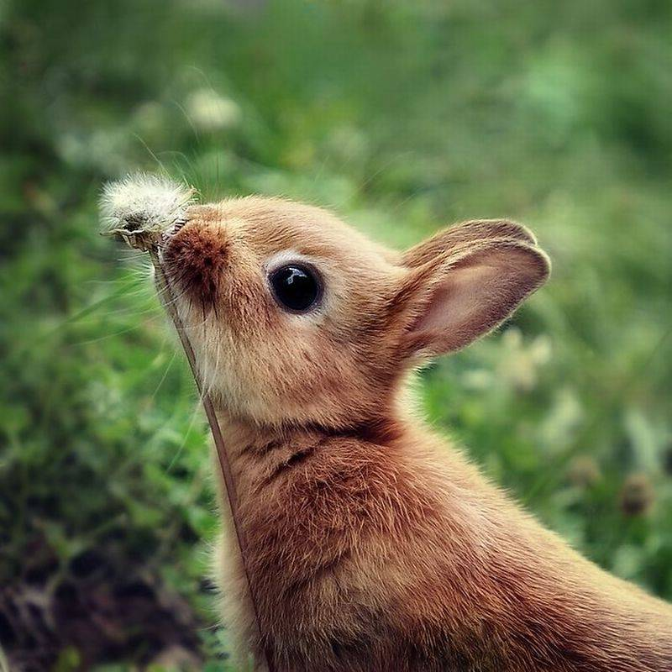

***Провела: Вахитова А.А.***

***Внеклассное мероприятие по английскому языку для 4 –х классов***

***«Джунгли зовут».***

**Цели:**

1) Обобщение материала по теме «Любимые сказки», «Животные», тренировка лексико-грамматических навыков;

2) Развитие памяти, внимания, мышления, монологической устной речи, фонематического слуха;

3) Воспитание любви к изучаемому языку.

Оборудование: картинки животных, большой рисунок поросенка, карточки с заданиями, кроссворд, шарф.

***Ход мероприятия:***

***I.Организационный момент****.*

- Good afternoon, children! Today we have a special lesson. It is a game – lesson «**JUNGLE CALL».**

- Today you will ask questions, solve riddles and play games!

- I want you to divide into two groups. One group is “The Beasts of Prey” and the second - “The Beasts of Grass”.

Well, teams, you have some time to choose the captain and decide how to present your team.

***II. Проведение конкурсов.***

**Конкурс 1**

**Визитка**

-​ Tell us about yourself, please. (Команды рассказывают о себе и представляют капитанов.) За лучшую визитку команды получают 1 балл.

**Конкурс 2**

“**Riddles”**

Look at these pictures. You can see many animals. Solve riddles:

1.​ It is a small animal. It likes fish. (a cat)

1.​ It is orange. It is not big. It can run. It is very cunning. (a fox)

1.​ This animal lives at home or in the street. It is a man’s friend. (a dog)

1.​ It is green. It can swim and run. It can’t climb and jump. (a crocodile)

1.​ It big and strong. It’s grey. It likes to help his friends. It lives in Africa.(an elephant)

1.​ It’s clever. It can jump and climb. It lives in a tree. It’s very funny. (a monkey) За каждую отгаданную загадку команды получают 1 балл.

**Конкурс 3**

**«Антонимы»**

-Назовите противоположные по значению слова:

Black white

Yes no

Up down

Hello goodbye

Small big

Light dark

Good bad

New old

Low high

Long short

Ugly nice

За правильный ответ- 1 балл.

**Конкурс 4**

“**Sentences”**

Команды получают карточки со словами. Необходимо составить и записать правильные предложения.

1.​ Usually, watch, I, TV, on Sunday.

1.​ Always, she, piano, plays, at home, the.

1.​ Often, cleans, he, teeth, in the morning, his.

1.​ He, read, doesn’t, to my sister, fairy-tales.

1.​ It’s time, to, bed, to, go.

1.​ He, sweets, cakes, jam, likes.

За каждое верное предложение – 1 балл.

**Конкурс 5**

“**An actor”**

-​ Children, I know you like to read fairy-tales. Now you can tell us about your favourite character. But you can’t use your tongue to do it. You can show us what your fairy-tale character can or can’t do.

Ученики по очереди изображают какого-либо сказочного персонажа. Задача другой команды - «узнать» персонажа.

За каждого угаданного героя- 1 балл.

**Конкурс 6**

**Кроссворд**

|  |  |  |  |  |  |  |  |  |  |
| --- | --- | --- | --- | --- | --- | --- | --- | --- | --- |
| **e** | **s** | **g** | **s** | **a** | **a** | **s** | **c** | **a** | **t** |
| **r** | **m** | **i** | **a** | **p** | **i** | **g** | **s** | **s** | **r** |
| **h** | **o** | **r** | **s** | **e** | **d** | **e** | **s** | **c** | **d** |
| **u** | **u** | **a** | **a** | **d** | **g** | **l** | **i** | **o** | **n** |
| **o** | **s** | **f** | **t** | **i** | **g** | **e** | **r** | **c** | **d** |
| **o** | **e** | **f** | **r** | **o** | **g** | **p** | **y** | **k** | **s** |
| **y** | **h** | **e** | **n** | **o** | **o** | **h** | **r** | **u** | **r** |
| **w** | **f** | **i** | **s** | **h** | **g** | **a** | **y** | **i** | **z** |
| **d** | **o** | **g** | **q** | **m** | **o** | **n** | **k** | **e** | **y** |
| **c** | **f** | **e** | **e** | **u** | **y** | **t** | **h** | **m** | **n** |
| **c** | **c** | **r** | **o** | **c** | **o** | **d** | **i** | **l** | **e** |

**-**You must find 15 animals.

За одного животного – 1 балл.

**Конкурс 7.**

**Конкурс « Угадай время года» (“Guess the season”).**

Ведущий читает описания времен года, участникам команд нужно отгадать название времени года и произнести его в режиме «кто быстрее». Конкурс оценивается в один балл за каждый правильный ответ.

- Now we’ll have our next game “Seasons”. I’ll read you the descriptions of four seasons, you have to guess what season I’m speaking about and show us the picture of that season.

Варианты описаний: ( отвечая, дети показывают соответствующую иллюстрацию времени года).

* It is the coldest season. The weather is frosty. There is much snow on the ground, on the roofs and on the trees. It often snows. We can ski, skate, play snowballs. We have Christmas Day, New Year party and Christmas ( New Year) Tree in this season.

(Winter).

* It’s a very nice season. The nature awakens from her long winter sleep. The sun becomes warm and the sky is blue. The trees become green. Birds come back from other countries. We have Mother’s Day in this season.

( Spring).

* It’s the hottest season. The weather is usually fine, but sometimes it rains. The trees are green and there are many flowers everywhere. We can go to the parks and forests, we can swim in the river and in the sea.

( Summer).

**Конкурс 8.**

**Конкурс скороговорок (‘Who can read patterns best?”)**

 Участникам раздаются листы бумаги  с написанными на них скороговорками ( по одной для каждой команды). Любой представитель команды может произнести скороговорку вслух. Оценка этого конкурса 1 – 3 балла.

-  Read these patterns to yourselves and then try to repeat them aloud 3 or 4 times as fast as you can.

* Cob is Dob’s dog, Tob is Mob’s dog.
* Pat’s black cat is in Pat’s black hat.

**Конкурс 9.**

**«Poor Piglet»**

На доске - большой рисунок поросенка.

-​ Ребята, посмотрите какой сегодня грустный Пятачок!!!

Он ходил в лес с Кроликом и потерял свой нос! Помогите ему - прицепить пятачок на место.

Дети с завязанными глазами прикрепляют нос Пятачку. Самые ловкие и точные получат балл!

***III. Подведение итогов, награждение команд.***

Подсчитываем количество баллов, определяем победителей, кто занял первое место, а кто второе. Награждение вымпелами.

